小三小三·非同一般
01 来园情况

今天9月29日 周一。

1.来园人数：今日来园幼儿19人，晨晨、游然、诺诺、硕硕、依诺、韩宇辰、图图、小橙子、媛媛、小满、霍佳禾、大宝、昕昕、乐乐请假。浩程、浩扬中途回家
2.早点内容：鲜牛奶、小米糕

02 户外活动

今天我们去玩攀爬网！
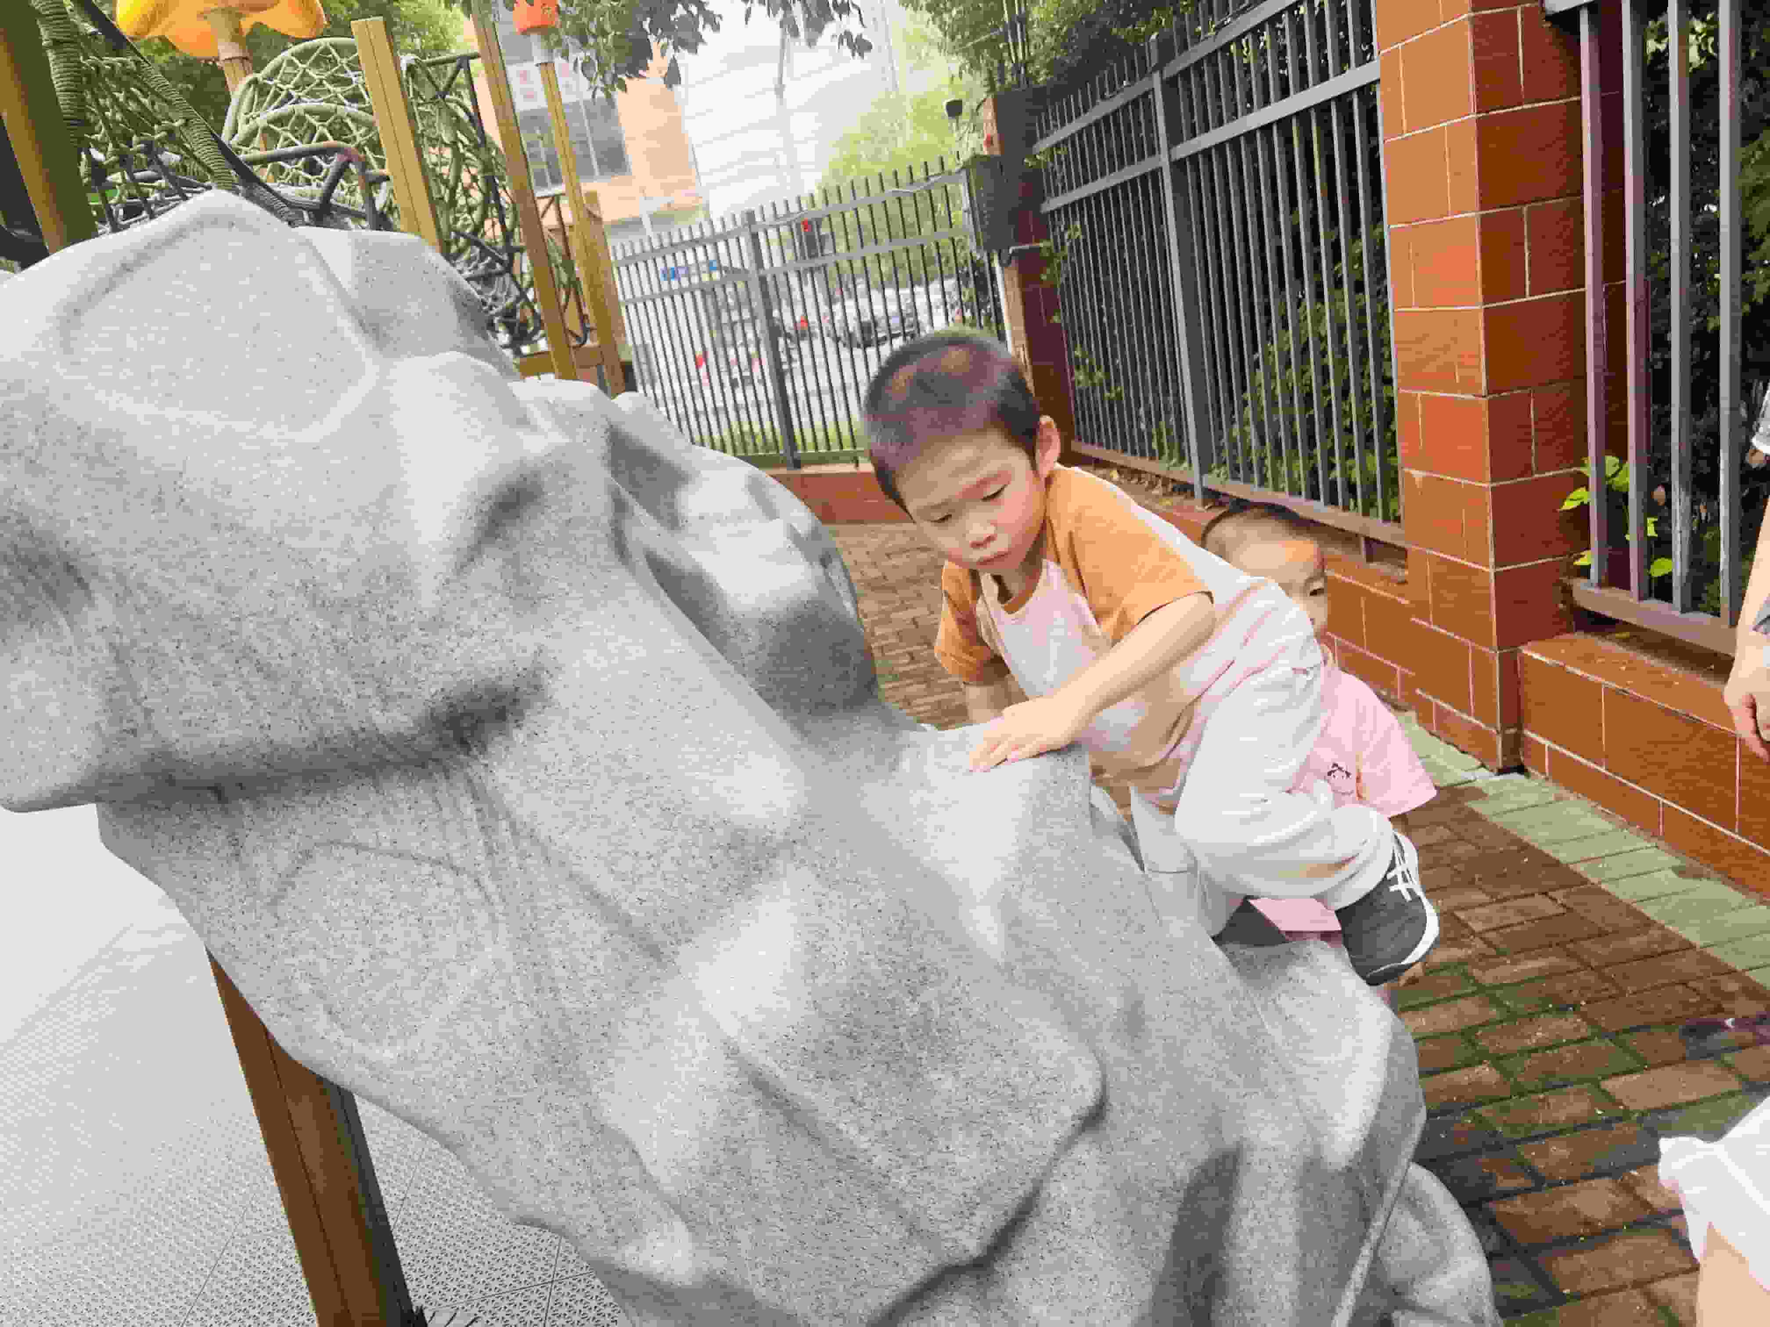 | 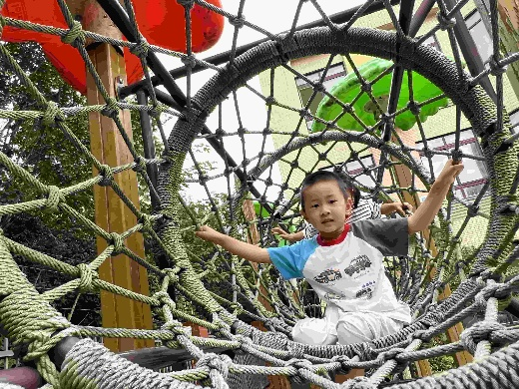 | 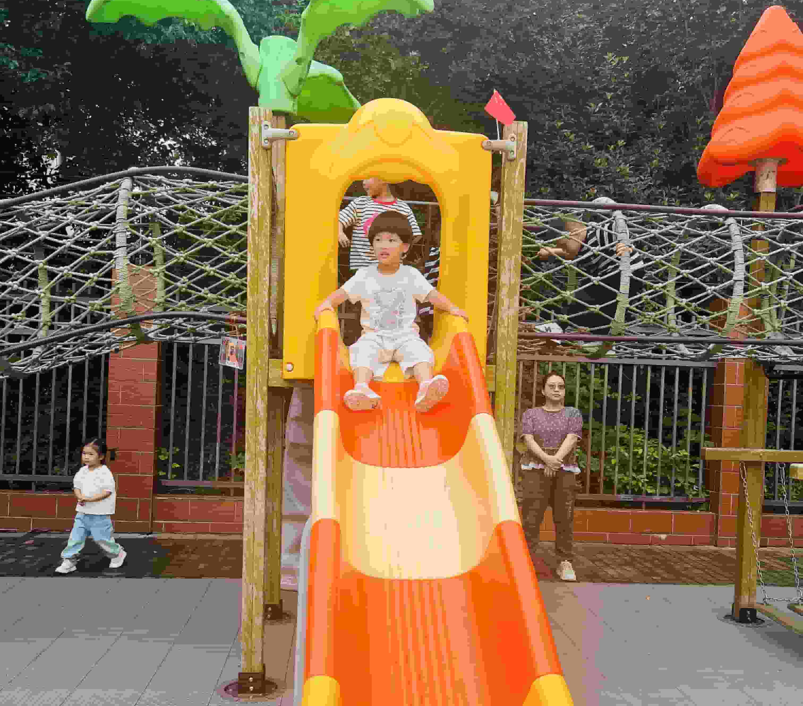
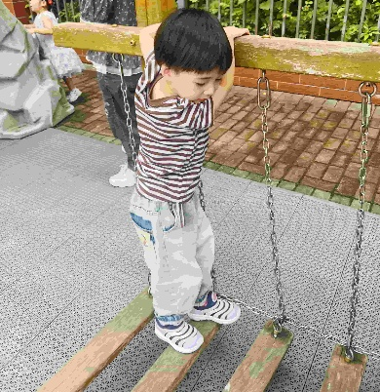 | 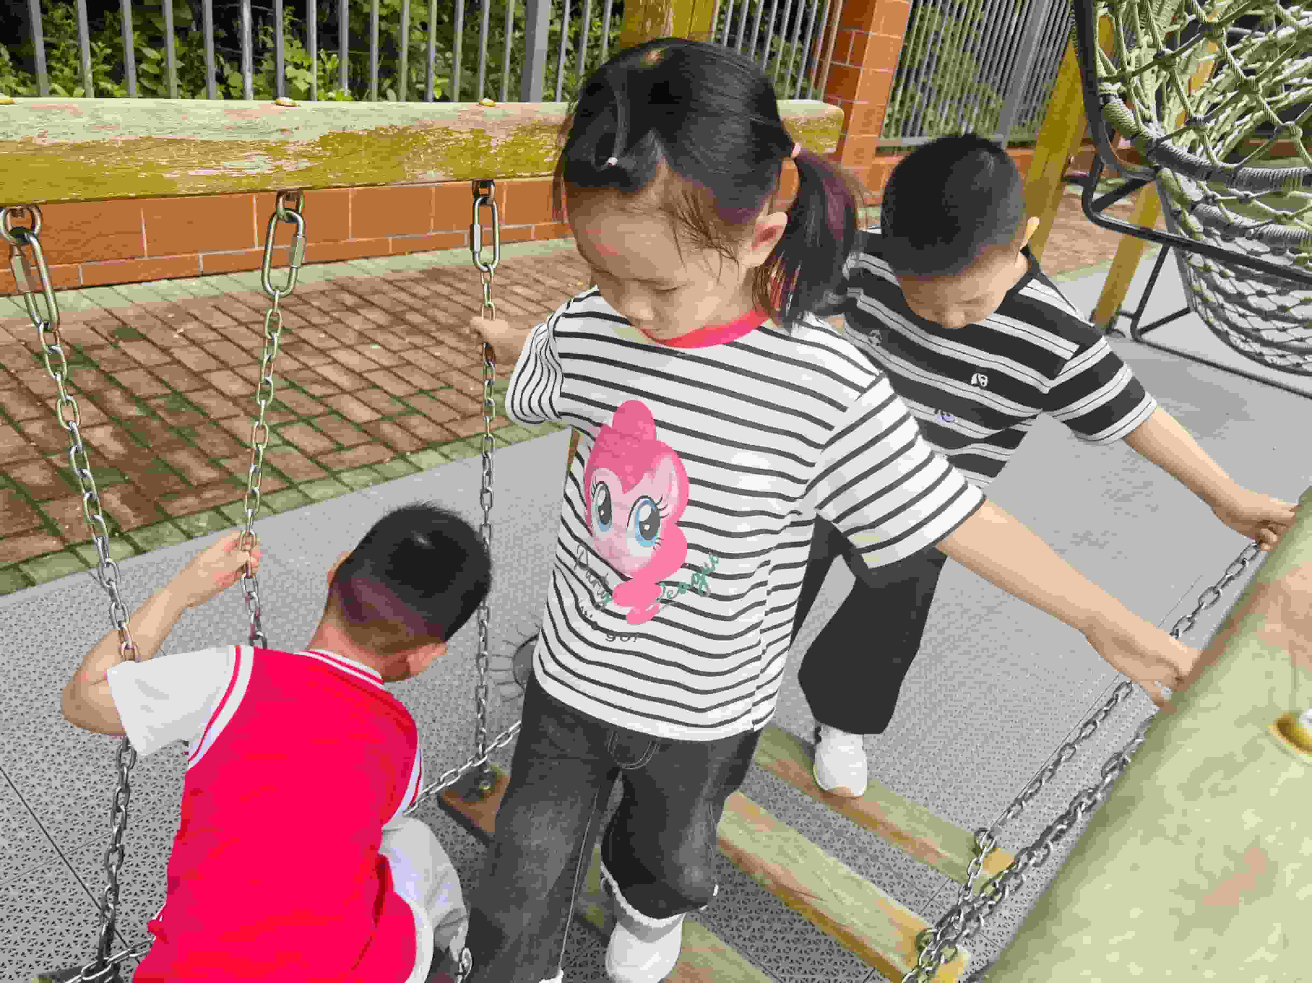 | 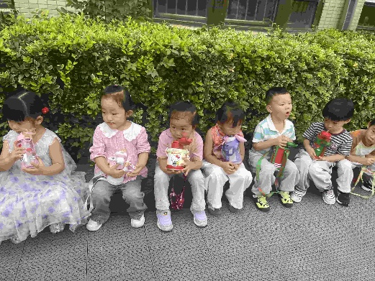

03 集体活动
今天我们开展一节语言活动《红红的小东西》。这则故事采用了拟人化的手法，塑造了一个活泼、可爱的小纽扣形象，讲述了一颗红红的圆圆的小纽扣不断地寻找自己的过程，故事的趣味性非常的强，让幼儿在感受故事趣味性的同时了解圆形的特征：可以滚动，发现日常生活中红色的东西以及圆形的东西。
今天希希、云熙、芮宝能大胆猜测故事情节，讲故事，参与度非常好！可可、安安、图图、小硕、彤彤、一一、星星、牛牛等宝宝听故事非常认真，如果能跟着说一说，那就更棒啦！希望霖霖、糖果、楠楠、彬彬也要认真听故事哦！
附故事：马路上有一个红红的小东西，它高高兴兴地向前滚着。滚呀滚呀，它看见了一只小老鼠，手里拿着红红的樱桃。小东西说：“让我做你手里的红樱桃吧。” 小老鼠说：“不行不行，你要是一颗红红的小樱桃，我就一口把你吃掉了。”小东西继续向前滚着，它滚呀滚呀，遇见了一只小白兔。小白兔有两只红红的眼睛。小东西说：“让我做你的第三只眼睛吧。”小白兔说：“不行不行，我才不想做妖怪呢！”小东西又继续向前滚着，它滚呀滚呀，看见小熊家门前挂着三只红灯笼。小东西说：“让我做你的第四只灯笼吧！”小熊说：“不行不行，你又不会发光。”小东西继续向前滚着，它遇见了一只小猫。小猫今天很不高兴，因为它的衬衫上掉了一颗红红的纽扣。 噢，小东西明白了：“哦，原来我就是那颗红红的纽扣呀！”
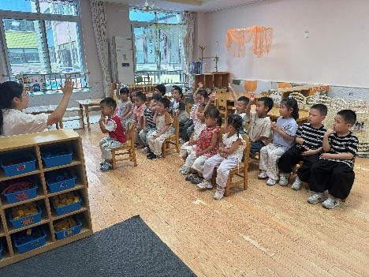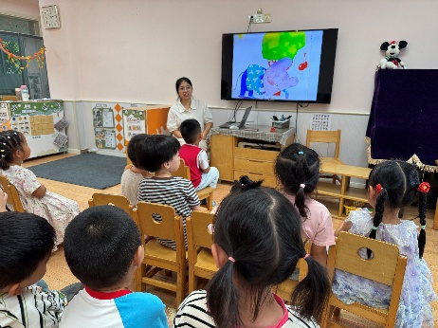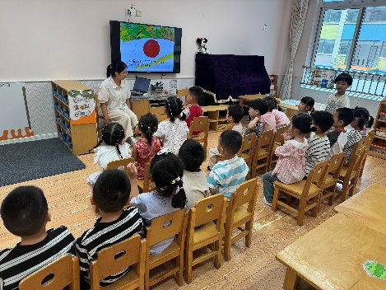
04 区域活动

今天我们一起玩游戏
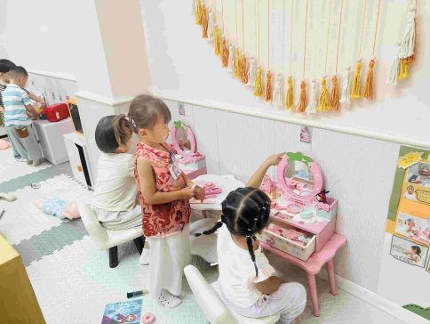 | 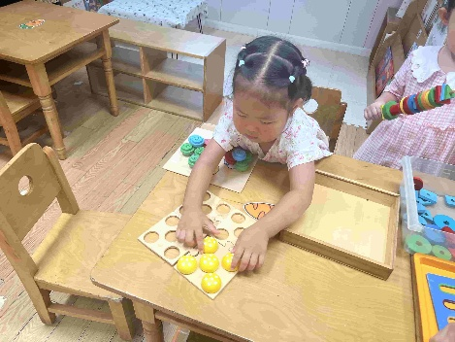 | 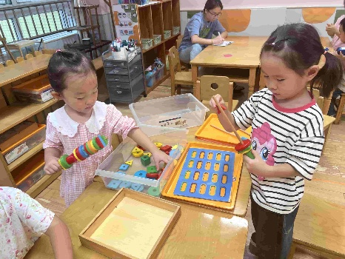
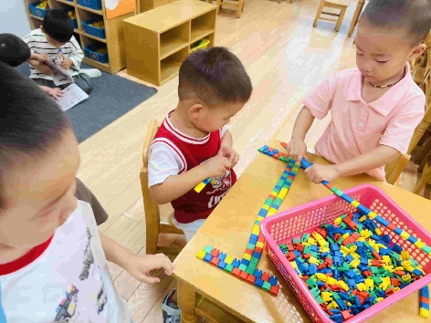 | 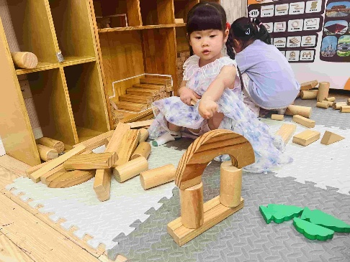 | 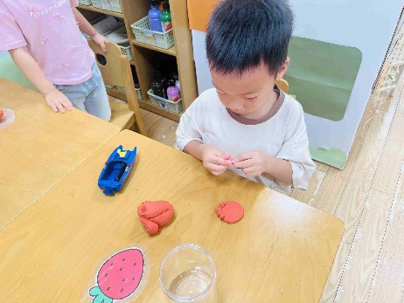

05 生活活动
今天午餐：燕麦饭、糖醋排骨、蒜泥空心菜、西湖牛肉羹。
下午点心：小馄饨、火龙果、蓝莓
“★”表示全部吃完，情绪好；“▲”表示吃得还剩一些，情绪稍微起伏；“●”表示没有吃，情绪大
序号 | 姓名 | 情绪 | 午餐 |  |  | 午睡 | 备注
序号 | 姓名 | 情绪 | 饭 | 菜 | 汤 | 午睡 | 备注
1 | 唐瑾妍 | ★ | ★ | ★ | ★ | ★
2 | 蔡楠 | ★ | ★ | ★ | ★ | ★
3 | 谢佑希 | ★ | ★ | ★ | ★ | ★
4 | 周晨 | 请假
5 | 黄灿珝 | 请假
6 | 包羽昕 | 请假
7 | 张予诺 | 请假
8 | 刘云熙 | ★ | ★ | ★ | ★ | ★
9 | 赵卿媛 | 请假
10 | 陈依诺 | 请假
11 | 郭智彬 | ★ | ★ | ● | ★ | ★ | 排骨和空心菜都没吃
12 | 颜诗芮 | ★ | ★ | ★ | ★ | ★
13 | 吴一一 | ★ | ★ | ★ | ★ | ★
14 | 黄亦可 | ★ | ★ | ▲ | ★ | ★ | 菜没吃完
15 | 曹筠苒 | ★ | ★ | ▲ | ★ | ★ | 空菜没吃|睡觉有点咳嗽
16 | 戴奕彤 | ★ | ★ | ▲ | ★ | ★ | 空菜没吃
17 | 韩宇辰 | 请假
18 | 刘晨奕 | ★ | ★ | ▲ | ★ | ★ | 饭剩一点、菜没吃完
19 | 张嘉硕 | ★ | ★2碗 | ★ | ★ | ★
20 | 刘佳麒 | 请假
21 | 韩昕硕 | 请假
22 | 王苏煜 | 请假
23 | 霍佳禾 | 请假
24 | 翟浩程
25 | 翟浩扬
26 | 樊星辰 | ★ | ★ | ▲ | ★ | ★ | 菜没吃完
27 | 万奕辰 | 请假
28 | 李茗泽 | ★ | 2碗★ | ★ | ★ | ★
29 | 李一乐 | 请假
30 | 胡攸同 | ★ | ★ | ▲ | ★ | ★ | 剩空菜，吃饭速度慢
31 | 游然 | 请假
32 | 张皓冉 | ★ | ★ | ▲ | ★ | ★ | 剩空菜
33 | 王君霖 | ★ | ★2碗 | ★ | ★ | ★
温馨提示：
- 10月30日我们幼儿园要开展庆中秋国庆双节的游园活动啦，明天小朋友可以穿美美的汉服来哦。
- 国庆、中秋放假8天，明天没有延时班，所有小朋友都是3:30放学，请家长们及时来接孩子。
感谢大家配合！

